**Советник  по стратегии форекс "3 утки”**

Советник разработан с целью проверки [стратегии форекс "3 утки”](http://wellforex.ru/publ/forvard_testy/strategii_forex/strategija_foreks_3_utki/5-1-0-103). В стратегии анализируются 3 временных диапазона: 4-часовой (H4), часовой (H1) и 5-минутный (M5). Используется всего 1 индикатор- Moving Averages с периодом 60 (SMA -60). Сделки открываются, когда на всех 3-х анализируемых таймфреймах присутствует восходящий (нисходящий) тренд, т.е. цена находится выше/ниже SMA, при этом на 5-минутном графике  цена пробиваем SMA снизу-вверх (Buy) или сверху вниз (Sell).

* Рабочий таймфрейм: M5. Нулевой бар не используется.
* Рабочий инструмент: EURUSD.
* Скачать: [3 Ducks.mq4](http://wellforex.ru/files/3_ducks_v3.mq4)

**Пример восходящего тренда.**  
  
**Период графика H4:**

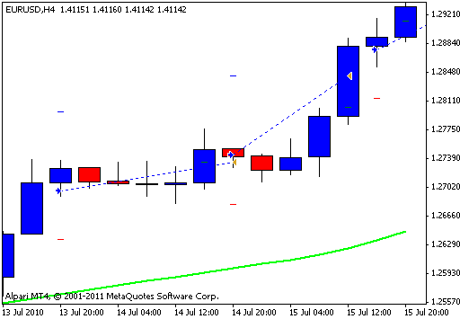

**Период графика H1:**

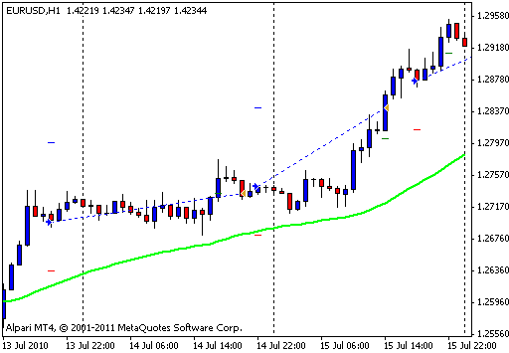

**Период графика М5:**   

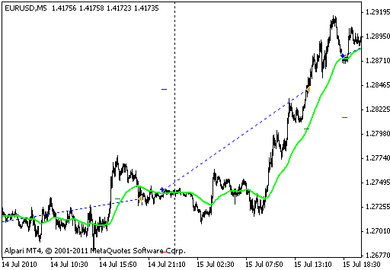

**Параметры советника по умолчанию:**

* EMA1=80 (период МА для H4)
* EMA2=60 (период МА для H1)
* EMA3=50 (период МА для M5)
* Take=100 (TakeProfit)
* Stop=60 (StopLoss)
* Tral=true (включить трал обычный да/нет)
* TS=60 (уровень трала)
* TralStep=40 (шаг трала)
* UseSound = True (использовать звуковой сигнал да/нет)
* MM=false (включение ММ да/нет)
* MMRisk=1 (процент риска при реинвестировании депозита)
* Lots = 0.1 (лот без ММ)

*Количество пунктов указано для 4-х значных терминалов. Для 5-ти значных котировок значения этих параметров пересчитываются в советнике автоматически.   
  
**Результаты теста 2010 год EURUSD М5:**

